TISKOVÁ ZPRÁVA – Nemocnice Sokolov 19. 1. 2021
Nová magnetická rezonance v Nemocnici Sokolov slibuje zkrácení čekací doby na vyšetření

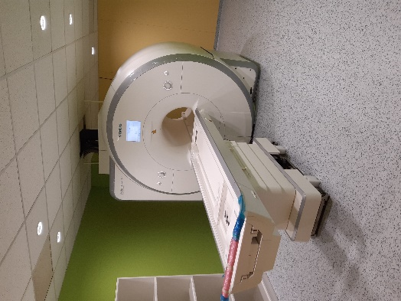
Přesněji - nejen zkrácení čekací doby, ale i přesnější výsledky slibuje nový přístroj Magnetom AVANTO Fit, který Nemocnice Sokolov pořídila ke konci roku za necelých 16 milionů korun. Během vánočních svátků proběhla instalace a v polovině ledna už bude sloužit pacientům.

„Samotná výměna přístroje trvala asi týden, ale poté bylo nutné vyměnit a renovovat celou kabinu v níž se přístroj nachází a samozřejmě také kompletně obměnit celé technické zázemí. Měnila se tedy podlaha, elektroinstalace, primární okruh chlazení i strop včetně osvětlení. Jde tedy o zcela nové, mnohem modernější pracoviště. První týden v lednu probíhala ještě kalibrace a najíždělo se magnetické pole, ve druhém týdnu pak probíhalo školení personálu,“ uvedl Ing. Jan Roudnický, biomedicínský inženýr zdravotní skupiny Penta Hospitals CZ, který měl celý proces výměny na starost.

Pro více než 5ti tunový přístroj bylo nezbytné také doplnit přes 1000l kapalného hélia o teplotě -270°C, kterým se magnet při havárii musí zchladit.

„K nové rezonanci jsme pořídili také nové cívky a software, čímž se pole diagnostiky rozšíří. Nová je též cívka na zobrazení prsu, která doplní v některých případech vyšetření na mamografu,“ doplnil Roudnický.

Magnetická rezonance je zobrazovací technika, která slouží především pro zobrazení vnitřních orgánů lidského těla. Touto metodou lze získat řezy určitých částí těla až po 3D obraz celého orgánu. Dokáže odhalit degenerativní onemocnění mozku, páteře, kloubů nebo zpřesnit diagnostiku onemocnění srdce a cév. Jedná se o jednu z nejcitlivějších metod pro zobrazení mozku, míchy, svalů, šlach či kloubů, která navíc probíhá bez možného škodlivého ionizačního záření.
Vyšetření na rezonanci si žádá více času než třeba rentgen či CT (počítačová tomografie). Proto nebývá čekací lhůta na vyšetření dva ani tři měsíce výjimkou.

Magnetická rezonance je umístěna na radiologickém oddělení v pavilonu B, je v provozu 7 dní v týdnu a jeho plynulý provoz zajišťuje laborant a lékař.

Nemocnice Sokolov: Nemocnice Sokolov byla založena před více než 100 lety, soustředí se na kvalitu poskytovaných služeb v bezpečném prostředí a klientský přístup. Je nestátním zdravotnickým zařízením s více než 300 lůžky a téměř 700 zaměstnanci. Od dubna 2017 ji spravuje společnost Penta Hospitals CZ.
Kontakt: Markéta Singerová, tisková mluvčí Nemocnice Sokolov: marketa.singerova@nemocnicesokolov.cz, tel: +420 733 673 761, www.nemosok.cz.

